**Bau Haus!** 27. 4. 2019

**Ludwig Mies van der Rohe** (1886–1969)

*Pavilon Barcelona*

Lokalita: Barcelona, Španělsko

Výstavba: 1928–1929, demolice: 1930, rekonstrukce: 1983–1986

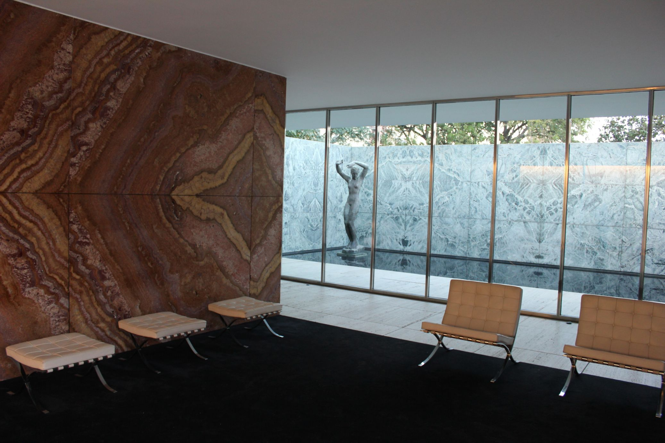

Zdroj: <http://www.archizone.cz/stavby/pavilon-barcelona/>

Foto: Petr Tomášek, 2015

